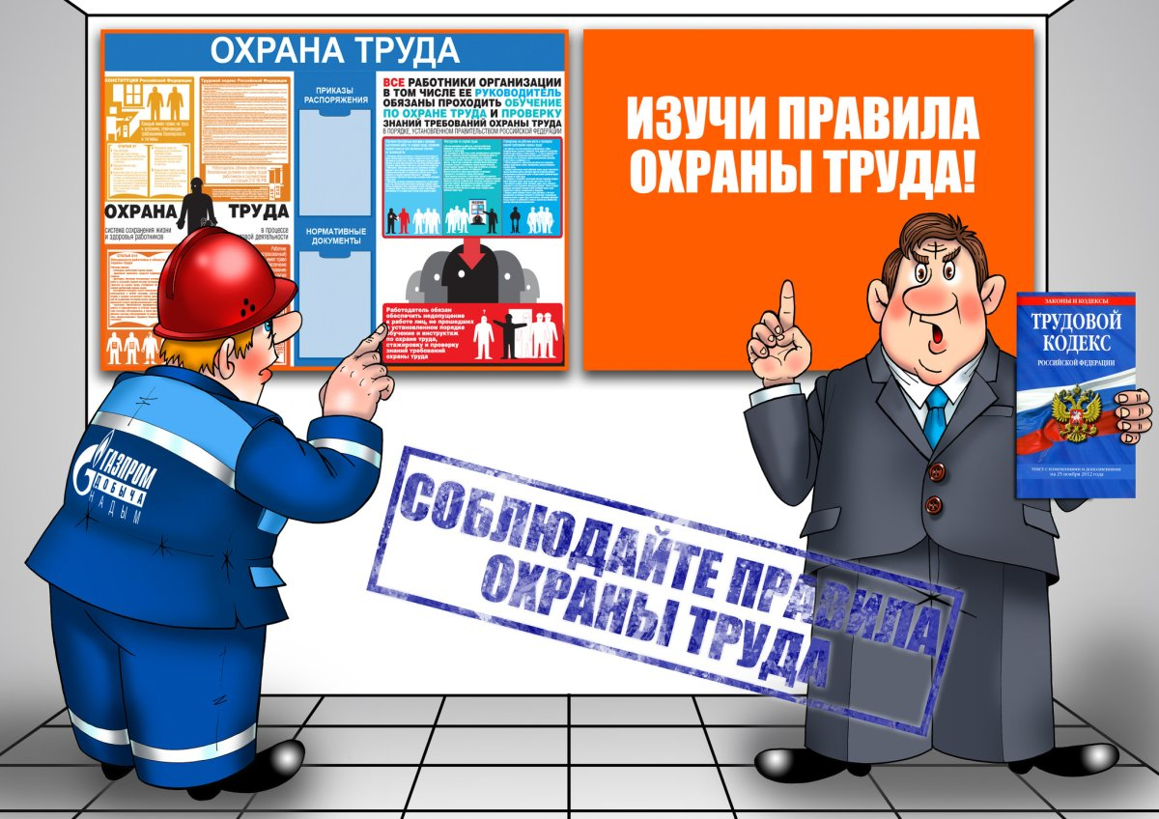

Имеются ли в законодательстве требования о размещении в помещении офиса компании «уголка охраны труда», то есть стенда с правилами и инструкциями? Если да, то установлено ли место его размещения?
Статьей 214 ТК РФ определены основные обязанности работодателя по обеспечению безопасных условий и охраны труда, однако о необходимости создания кабинета или уголка охраны труда в ней не упоминается. Не предусмотрено подобной обязанности и другими нормами Трудового кодекса РФ, иных федеральных законов или законов субъектов РФ.
Таким образом, размещение "уголка охраны труда" является правом, а не обязанностью работодателя, и Министерство труда и социальной защиты РФ лишь рекомендует его размещение.
Ответ подготовлен на основании следующих материалов:
- Энциклопедия решений. Кабинет и уголок охраны труда в организации (октябрь 2023);
- Глава IV Приказа Министерства труда и социальной защиты РФ от 17 декабря 2021 г. N 894 "Об утверждении рекомендаций по размещению работодателем информационных материалов в целях информирования работников об их трудовых правах, включая право на безопасные условия и охрану труда".

